Taalschat 36
1 Het was een dubbeltje op zijn kant.
Het ging nog maar net goed.
2 Een man een man, een woord een woord.
Je moet je aan je belofte houden.
3 Niet verder kijken dan je neus lang is.
Niet over de gevolgen nadenken.
4 Van zijn hart geen moordkuil maken.
Eerlijk zeggen wat je dwars zit.
5 Morgenstond heeft goud in de mond.
Als je vroeg opstaat, kun je veel doen die dag.
6 Spijkers op laag water zoeken.
Kritiek hebben op onbelangrijke zaken.
7 Voor eigen rechter spelen.
Zelf oordelen en iemand bestraffen.
8 Zoals de ouden zongen, piepen de jongen.
Kinderen hebben vaak dezelfde gewoonten als hun ouders.
9 Wat het zwaarst is, moet het zwaarst wegen.
De belangrijkste zaken moeten de meeste aandacht krijgen.
10 Eind goed, al goed.
Als het goed afloopt, denk je niet meer aan de moeilijkheden.

1 beweegreden - motief 6 emotie - gevoel
2 attent - oplettend 7 eventueel - misschien
3 onnozel - naïef 8 bulletin - verslag
4 afpersing - chantage 9 instructie - uitleg
5 terechtstelling - executie 10 opschepperij - grootspraak

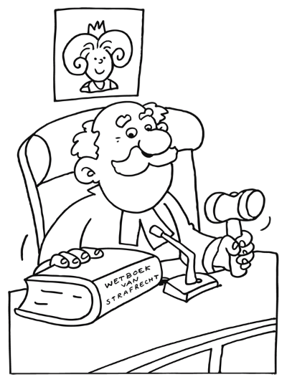
1 justitie - onderdeel van de overheid die zorgt voor de rechtspraak
2 officier van justitie - aanklager, beschuldigt de verdachte
3 advocaat - raadsman, verdedigt en helpt de verdachte
4 dagvaarden - oproepen om voor de rechter te verschijnen
5 pleidooi - verdedigingsrede van de advocaat
6 vonnis - de uitspraak van de rechter(s)
7 verstek - de verdachte is niet bij het vonnis aanwezig
8 voorwaardelijk - straf die pas geldt bij een volgende keer
9 tbs - straf om zich verplicht te laten behandelen
10 reclassering - helpt de gevangene op weg na zijn vrijlating
11 geconcentreerd - goed met de gedachten erbij zijn
12 lijfstraf - straf waarbij de veroordeelde wordt gepijnigd
13 naaste - je mede-mens overal op de wereld
14 maniak - waanzinnige, bijv. snelheidsmaniak
15 principe - regel die je heel belangrijk vindt
16 sentimenteel - overdreven gevoelig, met veel emotie
17 abstract - bijv. schilderij, zonder herkenbare voorstelling
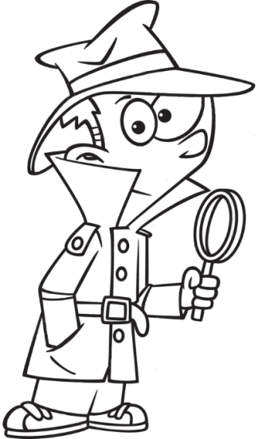
18 detective - iemand die tegen betaling misdaden oplost
19 evacueren - gebouw of gebied ontruimen wegens gevaar
20 concurrenten - bedrijven die elkaars klanten proberen te krijgen

1 ontleden - iets in stukken verdelen om te onderzoeken
2 woordbenoemen - alle woorden van een zin apart benoemen
3 zinsontleden - een zin verdelen in stukken en die benoemen
4 onderwerp - stel de vraag: wie (doet het)
5 gezegde - alle werkwoorden van een zin
6 persoonsvorm - staat vooraan als de zin vragend is
7 lijdend voorwerp - stel de vraag: wie of wat wordt er ge……..
8 meewerkend voorwerp - aan of voor bij zetten en kunnen weglaten
9 bepaling van plaats - geeft aan waar het gebeurt
10 bepaling van tijd - geeft aan wanneer het gebeurt

